**Transmettre et stocker de l’information**

**BO**

**Transmettre et stocker de l’information**

|  |  |
| --- | --- |
| **Notions et contenus** | **Compétences exigibles** |
| **Chaîne de transmission d’informations** | Identifier les éléments d’une chaîne de transmission d’informations.  Recueillir et exploiter des informations concernant des éléments de chaînes de transmission d’informations et leur évolution récente. |
| **Images numériques**  Caractéristiques d’une image numérique : pixellisation, codage RVB et niveaux de gris. | Associer un tableau de nombres à une image numérique.  ***Mettre en oeuvre un protocole expérimental utilisant un capteur (caméra ou appareil photo numériques par exemple) pour étudier un phénomène optique. PAS FAIT*** |
| **Signal analogique et signal numérique**  Conversion d’un signal analogique en signal numérique.  Échantillonnage ; quantification ; numérisation. | Reconnaître des signaux de nature analogique et des signaux de nature numérique.  ***Mettre en oeuvre un protocole expérimental utilisant un échantillonneur-bloqueur et/ou un convertisseur analogique numérique (CAN) pour étudier l’influence des différents paramètres sur la numérisation d’un signal (d’origine sonore par exemple). PAS FAIT*** |

|  |  |
| --- | --- |
| **Procédés physiques de transmission**  Propagation libre et propagation guidée.  Transmission :  - par câble ;  - par fibre optique : notion de mode ;  - transmission hertzienne.  Débit binaire.  Atténuations. | Exploiter des informations pour comparer les différents types de transmission.  Caractériser une transmission numérique par son débit binaire.  Évaluer l’affaiblissement d’un signal à l’aide du coefficient d’atténuation.  *Mettre en oeuvre un dispositif de transmission de données (câble, fibre optique).* |
| **Stockage optique**  Écriture et lecture des données sur un disque optique. Capacités de stockage. | Expliquer le principe de la lecture par une approche interférentielle.  Relier la capacité de stockage et son évolution au phénomène de diffraction. |

**Ressources**

C’est pas sorcier – Tout numérique : <https://www.youtube.com/watch?v=BUpJ1IJCW-A>

**Voir :**

[**http://www.assistancescolaire.com/eleve/TS/physique-chimie/reviser-le-cours/images-numeriques-et-stockage-optique-t_pch28**](http://www.assistancescolaire.com/eleve/TS/physique-chimie/reviser-le-cours/images-numeriques-et-stockage-optique-t_pch28)

[**http://physchileborgne.free.fr/cours/CH20_Images_numerique_et_stockage_optique.pdf**](http://physchileborgne.free.fr/cours/CH20_Images_numerique_et_stockage_optique.pdf)

[**http://commentcamarche.chez.com/info/pc/cdrom.htm**](http://commentcamarche.chez.com/info/pc/cdrom.htm)

[**http://www.hk-phy.org/articles/cdrom/cdrom_e.html**](http://www.hk-phy.org/articles/cdrom/cdrom_e.html)

**Transmettre et stocker de l’information**

**PREPARATION**

Lire pages 133 à 142

**PLAN DU COURS**

**Compétences attendues**

|  |  |  |  |  |
| --- | --- | --- | --- | --- |
|  | **NA** | **ECA** | **A** | **AR**  **EP** |
| Identifier les éléments d’une chaîne de transmission d’informations. |  |  |  |  |
| Recueillir et exploiter des informations concernant des éléments de chaînes de transmission d’informations et leur évolution récente. |  |  |  |  |
| Associer un tableau de nombres à une image numérique. |  |  |  |  |
| Reconnaître des signaux de nature analogique et des signaux de nature numérique. |  |  |  |  |
| Exploiter des informations pour comparer les différents types de transmission. |  |  |  |  |
| Caractériser une transmission numérique par son débit binaire. |  |  |  |  |
| Évaluer l’affaiblissement d’un signal à l’aide du coefficient d’atténuation. |  |  |  |  |
| Expliquer le principe de la lecture par une approche interférentielle. |  |  |  |  |
| Relier la capacité de stockage et son évolution au phénomène de diffraction. |  |  |  |  |

**NA : Non Acquis - ECA : En Cours d'Acquisition - A : Acquis - AREP : A Réviser En Priorité**

**EXERCICES D'ENTRAINEMENT**

**Exercices conseillés :**

* Exercices résolus : p.144
* Exercices pour vérifier les connaissances: 6, 7, 9, 10, 11, 12, 13, 14, 15 et 16 p.146; 17, 18, 19, 20, 21, 22 et 23 p.147
* Exercices pour raisonner: 24 p.148; 28 et 29 p.149; 30 et 13 p.150, 30 p.150

**Transmettre et stocker de l’information**

1. **Chaîne de transmission d’informations**
   1. **Eléments d’une chaîne de transmission d’informations**

Une chaîne de transmission est l'ensemble des dispositifs permettant le transport d'une information. Elle comprend trois éléments essentiels : une source, un canal de transmission et un destinataire.

La source et le destinataire émettent et reçoivent un message dont la nature physique ne permet généralement pas une transmission aisée à grande distance, il faut donc encoder l’information sous forme d’un signal transportable puis décoder le signal pour le destinataire.

L'entrée et la sortie d'un canal de transmission se composent de deux dispositifs appelés émetteur et récepteur. Ils convertissent le message à délivrer en un signal facile à transmettre, et inversement.



*Exemples*

|  |  |  |  |  |  |
| --- | --- | --- | --- | --- | --- |
| **Chaîne de transmission d’informations** | **Source** | **Emetteur** | **Canal de transmission** | **Récepteur** | **Destinataire** |
| Courrier |  |  |  |  |  |
| Signaux de fumée; télégraphe aérien. |  |  |  |  |  |
| Télégraphe électrique |  |  |  |  |  |
| Téléphone filaire |  |  |  |  |  |
| Téléphone cellulaire |  |  |  |  |  |

* 1. **Evolution récente**

Les techniques de transmission d'informations se sont développées au milieu du XXe siècle avec l'avènement de l'électronique.

Plusieurs évolutions techniques peuvent être soulignées :

* le passage de l'électricité à l'électronique a permis la miniaturisation des dispositifs;
* le développement de l'informatique a permis de coder tous les types d'informations (sonore, vidéo, texte, etc.) et de les transmettre par les mêmes procédures et les mêmes réseaux;
* le passage du fil de cuivre à la fibre optique a permis d'améliorer la qualité et le débit des transmissions;
* la téléphonie mobile, le Wi-Fi, le Bluetooth ont permis de s'affranchir des liaisons filaires.

1. **Procédés physiques de transmission**
   1. **Propagation libre**

La **propagation** d'un signal est **libre** quand le signal peut se propager librement suivant **toutes les directions**.

*Exemples*

La **transmission hertzienne** entre une antenne émettant une **onde électromagnétique** et une antenne réceptrice. Elle peut se faire dans l'atmosphère et dans le vide.

On utilise la **modulation** (amplitude, fréquence, phase) d’une onde radio sur une plage de fréquences allouées ; une onde radio porteuse est modifiée par le signal d’informations suivant une ou plusieurs de ses caractéristiques.

* 1. **Propagation guidée**

La p**ropagation guidée** utilise un guide d'onde, appelé **canal de transmission**, dans lequel l'onde se propage.

* + 1. **Transmission par câble**

Le câble à paire torsadée est constitué de deux fils de cuivre dans un isolant, entrelacés en torsade. Ce câble est employé en informatique, en particulier pour le transfert à haut débit, mais aussi pour les lignes téléphoniques.

Les câbles coaxiaux sont encore parfois utilisés, notamment leur constitution fait qu'ils ne rayonnent pas et sont peu sensibles au bruit.

* + 1. **Transmission par fibre optique**

Une fibre optique est composée d'un milieu transparent central, le «cœur» entouré d'une «gaine ». Le tout est enserré dans un revêtement plastique de protection. Les indices de réfraction du cœur et la gaine diffèrent : la surface limitant le cœur et la gaine forme un dioptre sur lequel un rayon lumineux se réfléchit. Un signal lumineux peut se propager le long du cœur de la fibre.

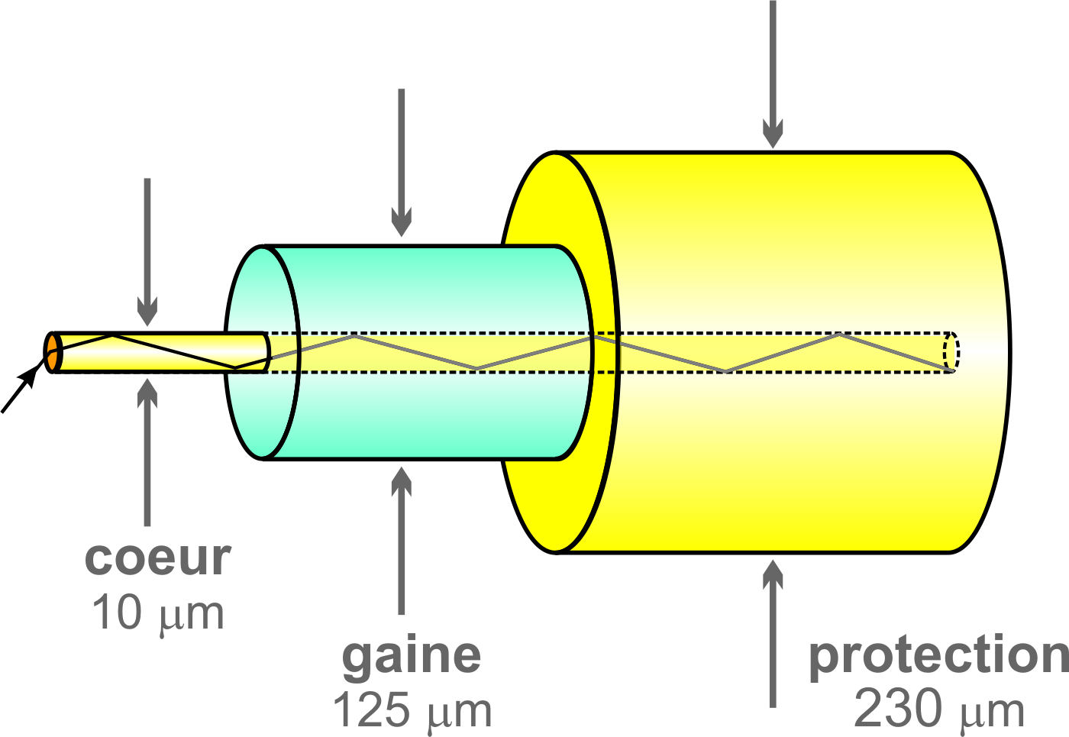

* + 1. **Les 2 modes de transmission du signal optique**

Généralement utilisé pour de courtes distances (réseaux LAN et MAN), il y a deux principaux type de **fibre multimode** : à **saut d'indice** (débit binaire < 50 Mb/s) et à **gradient d'indice** (débit binaire < 1 Gb/s).

Les fibres multimodes ont un diamètre de cœur important (de 50 à 85 µm). Un rayon lumineux pénétrant dans le cœur de la fibre, à l'une de ses extrémités, se propage longitudinalement jusqu'à l'autre extrémité grâce aux réflexions totales qu'il subit à l'interface entre le verre de cœur et le verre de gaine.

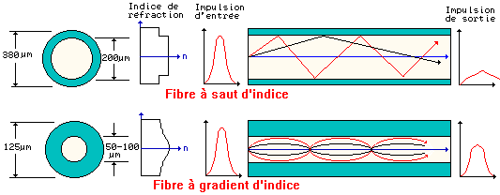

Généralement utilisée pour les grandes distances, les **fibres monomodes**  (débit binaire jusqu’à 10 Gb/s) ont un diamètre de cœur (10 µm), faible par rapport au diamètre de la gaine (125 µm) et proche de l'ordre de grandeur de la longueur d'onde de la lumière injectée. L'onde se propage alors sans réflexion et il n'y a pas de dispersion modale.

Le petit diamètre du cœur des fibres monomodes nécessite une grande puissance d'émission qui est délivrée par des diodes-laser.

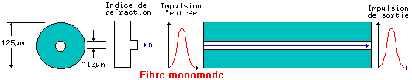

La durée de propagation lors du parcours le long d'une fibre monomode est unique, de sorte que le signal y est transmis sans déformation.

En revanche, cette durée dépend du mode dans les fibres multimodes ce qui crée une déformation, un étalement du signal lors de la propagation.

* 1. **Atténuations**



L'atténuation d'un signal est l'**affaiblissement de l'amplitude** du signal au cours de la transmission.

L'atténuation d'une ligne de transmission guidée peut être caractérisée par son **coefficient d'atténuation linéaire αdB**, exprimé en décibels par mètre (dB.m-1).

La puissance Ps de l'onde en sortie d'une ligne de longueur L est relié à la puissance Pe d'entrée par :

.

La grandeur $A_{dB}=α_{dB}.L=10.log\left(\frac{P_{e}}{P_{s}}\right)$****** est appelée **atténuation** de la ligne et est exprimée en dB.

Causes :

* Pertes par absorption
* Pertes dues à la courbure
* Pertes par diffusion
* Pertes aux jonctions
* …

*Remarque* : Toute transmission implique la superposition au signal transmis de perturbations non désirées, appelées « bruit » ou parasites. Le bruit gêne la bonne réception du signal. Il dépend des caractéristiques du canal de transmission.

1. **Signal analogique et signal numérique**
   1. **Natures des signaux**

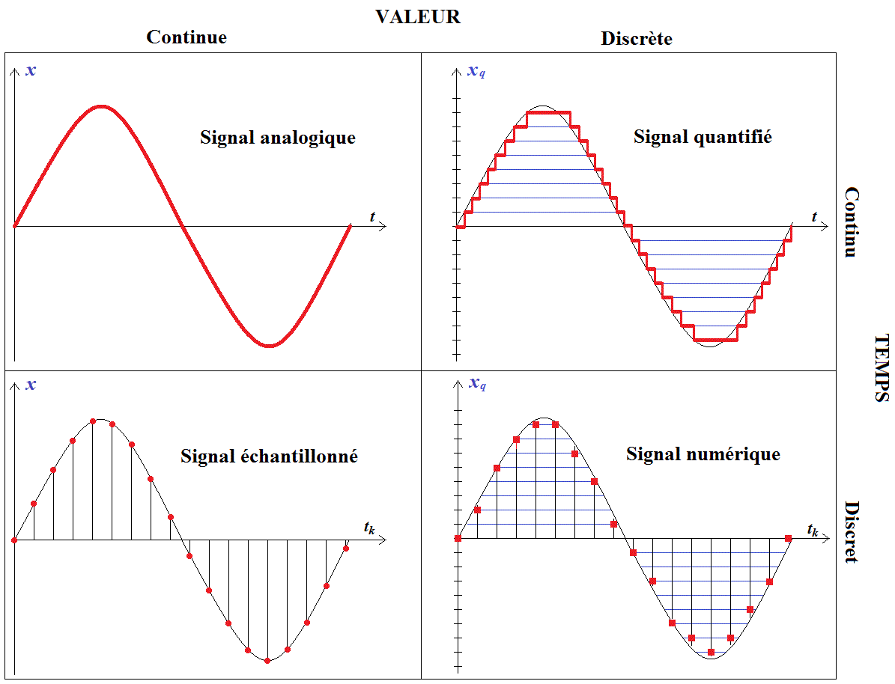

Un signal est **analogique** si sa valeur *x* est continue au cours du temps *t* : *x*(*t*)

Un signal **échantillonné** est un signal discret dont les valeurs *x* sont prélevées (mesurées) sur un signal continu périodiquement aux dates *t*k = k.*T*e : *x*(*t*k) avec k entier.  
- La période d’échantillonnage *T*e est aussi appelée le **pas d’échantillonnage**.  
- La fréquence d’échantillonnage *f*e est aussi appelée le **taux d’échantillonnage**.

Un signal **quantifié** est un signal continu dont les valeurs *x*q sont discrètes : *x*q(*t*) = i.*x* avec i entier.  
La différence *x* entre deux niveaux de quantification successifs est appelée **pas de quantification**.

Un signal **numérique** est un signal discret dont les valeurs *x*q sont discrètes : *x*q(*tk)* = i.*x*

* 1. **Conversion d’un signal analogique en signal numérique - CAN**

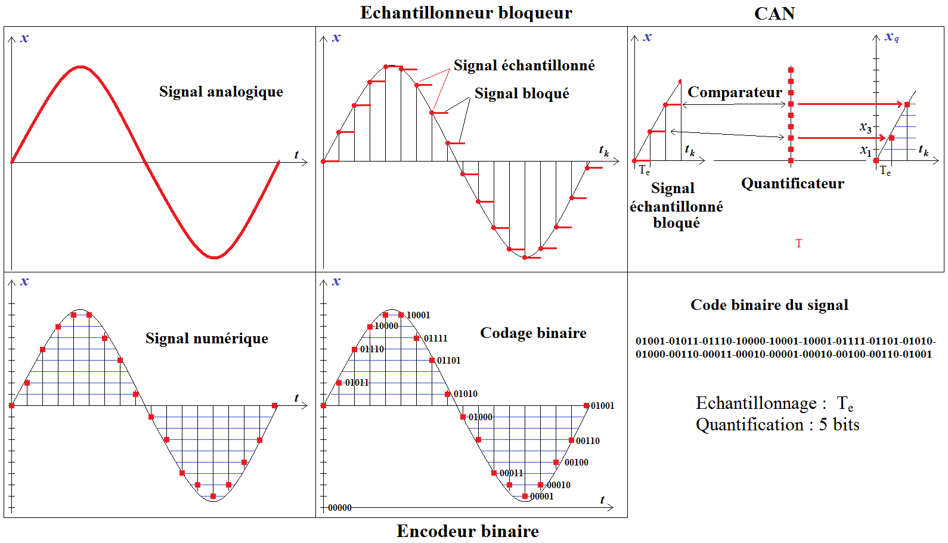

1. **Images numériques**
   1. **Caractéristiques d’une image numérique**
   2. **Définition**

Une image numérique est une image acquise (capteurs CCD / CMOS…), créé, traitée et/ou stockée en langage binaire (succession de 0 et de 1).

* 1. Pixel
  2. Un pixel est le plus petit element constitutif de l’image. Une image est dite pixelisee si les pixels sont apparents.
  3. La qualite d’une image depend donc de sa resolution, c’est-a-dire du nombre de pixels par unite de longueur. Plus ce nombre est elevee et moins l’image est pixelisee.

 

1. **Stockage optique**
   1. **Écriture et lecture des données sur un disque optique** (voir activite docuementaire)
   2. **Capacités de stockage** (voir activitédocumentaire)
   3. 